*Титульный лист*

Содержание

|  |  |
| --- | --- |
| Исходные ‏ㅤ данные | 3 |
| 1. ‏ㅤ Посадка ‏ㅤ здания ‏ㅤ на ‏ㅤ местности………………………………………..…. | 5 |
| 1.1. ‏ㅤ Привязка ‏ㅤ здания ‏ㅤ и ‏ㅤ оценка ‏ㅤ рельефа……………………..……………. | 5 |
| 1.2. ‏ㅤ Геологический ‏ㅤ профиль ‏ㅤ основания.……..…………………………... | 6 |
| 2. ‏ㅤ Дополнительные ‏ㅤ сведения ‏ㅤ о ‏ㅤ грунтах ‏ㅤ основания..…………………..… | 6 |
| 2.1. ‏ㅤ Определение ‏ㅤ дополнительных ‏ㅤ значений ‏ㅤ физико-механических ‏ㅤ характеристик ‏ㅤ грунтов ‏ㅤ основания ‏ㅤ ……………………………………….…… | 6 |
| 2.2.Общая ‏ㅤ оценка ‏ㅤ строительной ‏ㅤ площадки…………….………………….. | 8 |
| 3. ‏ㅤ Определение ‏ㅤ глубины ‏ㅤ заложения ‏ㅤ фундаментов…………..……...…… | 8 |
| 3.1. ‏ㅤ Глубина ‏ㅤ заложения ‏ㅤ по ‏ㅤ конструктивным ‏ㅤ требованиям……...…….... | 9 |
| 3.2. ‏ㅤ Глубина ‏ㅤ заложения ‏ㅤ по ‏ㅤ условиям ‏ㅤ промерзания ‏ㅤ …..…………........… | 9 |
| 4. ‏ㅤ Выбор ‏ㅤ вариантов ‏ㅤ конструкций ‏ㅤ фундаментов.……………………….… | 10 |
| 5. ‏ㅤ Расчет ‏ㅤ ленточных ‏ㅤ фундаментов ‏ㅤ мелкого ‏ㅤ заложения ‏ㅤ …….…………... | 11 |
| 5.1. ‏ㅤ Определение ‏ㅤ размеров ‏ㅤ подошвы ‏ㅤ фундамента…………….……….. | 11 |
| 5.2. ‏ㅤ Конструирование ‏ㅤ ленточного ‏ㅤ фундамента..………….……..……… | 13 |
| 5.2.1. ‏ㅤ Сборный ‏ㅤ фундамент..………………..………………..…….…….…. | 13 |
| 5.2.2. ‏ㅤ Сборно-монолитный ‏ㅤ фундамент ‏ㅤ …………..………….……………. | 15 |
| 5.3. ‏ㅤ Расчет ‏ㅤ осадки ‏ㅤ фундамента ‏ㅤ методом ‏ㅤ послойного ‏ㅤ суммирования…. | 16 |
| 6. ‏ㅤ Расчет ‏ㅤ столбчатых ‏ㅤ фундаментов ‏ㅤ мелкого ‏ㅤ заложения ‏ㅤ …....………....… | 18 |
| 6.1. ‏ㅤ Определение ‏ㅤ размеров ‏ㅤ подошвы ‏ㅤ фундамента...…………………….... | 18 |
| 6.2. ‏ㅤ Конструирование ‏ㅤ столбчатого ‏ㅤ фундамента...………………………... | 19 |
| 6.3. ‏ㅤ Расчет ‏ㅤ осадки ‏ㅤ фундамента ‏ㅤ методом ‏ㅤ эквивалентного ‏ㅤ слоя.............…. | 20 |
| Список ‏ㅤ используемой ‏ㅤ литературы ‏ㅤ …………….….………..…….…..…… | 22 ‏ㅤ | |

**Вариант** ‏ㅤ **№**  ‏ㅤ **5**

Произвести ‏ㅤ вариантное ‏ㅤ проектирование ‏ㅤ столбчатых ‏ㅤ и ‏ㅤ ленточных ‏ㅤ фундаментов ‏ㅤ мелкого ‏ㅤ заложения ‏ㅤ под ‏ㅤ колонны ‏ㅤ среднего ‏ㅤ ряда ‏ㅤ и ‏ㅤ под ‏ㅤ наружные ‏ㅤ стены ‏ㅤ административно-бытового ‏ㅤ корпуса ‏ㅤ с ‏ㅤ размерами ‏ㅤ в ‏ㅤ плане ‏ㅤ 36х18 ‏ㅤ м, ‏ㅤ при ‏ㅤ следующих ‏ㅤ исходных ‏ㅤ данных ‏ㅤ по ‏ㅤ шифру: ‏ㅤ ______ ‏ㅤ с ‏ㅤ решением ‏ㅤ задач ‏ㅤ практических ‏ㅤ занятий ‏ㅤ 1…7.

1. ‏ㅤ Район ‏ㅤ строительства ‏ㅤ – ‏ㅤ Саратов

2. ‏ㅤ Нормативная ‏ㅤ нагрузка ‏ㅤ на ‏ㅤ фундамент:

- ‏ㅤ ленточный ‏ㅤ фундамент ‏ㅤ – ‏ㅤ 550 ‏ㅤ кН/м.

- ‏ㅤ столбчатый ‏ㅤ фундамент ‏ㅤ – ‏ㅤ 2800 ‏ㅤ кН

- ‏ㅤ свайный ‏ㅤ ленточный ‏ㅤ фундамент ‏ㅤ – ‏ㅤ 550 ‏ㅤ кН/м.

- ‏ㅤ кустовой ‏ㅤ свайный ‏ㅤ фундамент ‏ㅤ – ‏ㅤ ‏ㅤ 2800 ‏ㅤ кН

3. ‏ㅤ Глубина ‏ㅤ подвала ‏ㅤ – ‏ㅤ 1,00 ‏ㅤ м.

4. ‏ㅤ Толщина ‏ㅤ стен ‏ㅤ – ‏ㅤ 0,4 ‏ㅤ м.

5. ‏ㅤ Расчетная ‏ㅤ среднесуточная ‏ㅤ температура ‏ㅤ в ‏ㅤ помещениях ‏ㅤ первого ‏ㅤ этажа ‏ㅤ – ‏ㅤ 15°С

6. ‏ㅤ Вариант ‏ㅤ плана ‏ㅤ строительной ‏ㅤ площадки ‏ㅤ № ‏ㅤ 5 ‏ㅤ М1:1000.



7. ‏ㅤ Грунтовые ‏ㅤ условия ‏ㅤ строительной ‏ㅤ площадки ‏ㅤ № ‏ㅤ 5, ‏ㅤ вариант ‏ㅤ № ‏ㅤ 5

принимается ‏ㅤ по ‏ㅤ табл. ‏ㅤ 3, ‏ㅤ см. ‏ㅤ приложение ‏ㅤ 4.

|  |  |  |  |  |  |  |  |  |  |  |  |  |  |  |
| --- | --- | --- | --- | --- | --- | --- | --- | --- | --- | --- | --- | --- | --- | --- |
| № ‏ㅤ варианта | № ‏ㅤ слоя | Грунт* | Глубина ‏ㅤ от ‏ㅤ поверхности, ‏ㅤ м | | | Расчетные ‏ㅤ значения ‏ㅤ характеристик ‏ㅤ с ‏ㅤ доверительной ‏ㅤ вероятностью ‏ㅤ а ‏ㅤ – ‏ㅤ 0,85 | | | | | | | | |
| Слоев ‏ㅤ грунта | | Грунтовых ‏ㅤ вод | γ, ‏ㅤ кН/м3 | γs, ‏ㅤ кН/м3 | ω | ωр | ωf | φ° | *с*, ‏ㅤ кПа | *Е*, ‏ㅤ МПа | υ |
| от | до |
| 1 | 2 | 3 | 4 | 5 | 6 | 7 | 8 | 9 | 10 | 11 | 12 | 13 | 14 | 15 |
| 5 | 1 | 1 | 0 | 0,9 | 2,2 | - | - | - | - | - | - | - | - | - |
| 2 | 2 | 0,9 | 7,2 | 18 | 27,2 | 0,22 | 0,2 | 0,35 | 19 | 13 | 15 | 0,12 |
| 3 | 7 | 7,2 | 14 | 17,8 | 26,6 | 0,26 | - | - | 26 | 3 | 21 | 0,3 |

Грунты: ‏ㅤ

1 ‏ㅤ – ‏ㅤ почва ‏ㅤ каштановая, ‏ㅤ суглинистая;

2 ‏ㅤ – ‏ㅤ суглинок ‏ㅤ пылеватый, ‏ㅤ тяжелый ‏ㅤ полутвердый;

7 ‏ㅤ – ‏ㅤ песок ‏ㅤ пылеватый, ‏ㅤ рыхлый;

8. ‏ㅤ План ‏ㅤ фундаментов ‏ㅤ ‏ㅤ М1:300

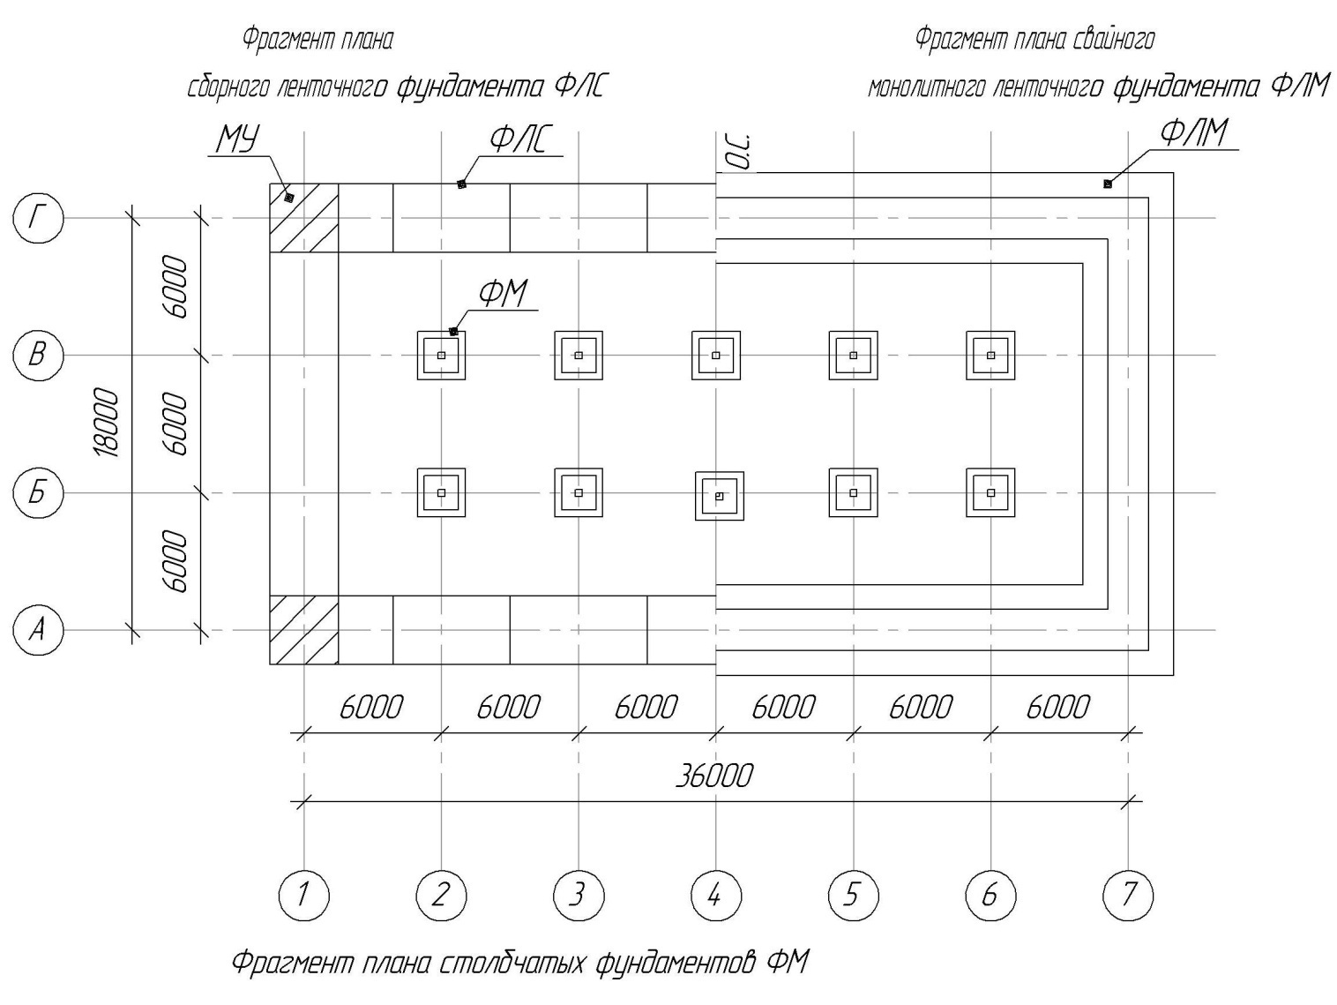

Высота ‏ㅤ этажа ‏ㅤ – ‏ㅤ 3 ‏ㅤ м

Количество ‏ㅤ этажей ‏ㅤ – ‏ㅤ 5

Высота ‏ㅤ подвала ‏ㅤ – ‏ㅤ 2,1 ‏ㅤ м

Размеры ‏ㅤ здания ‏ㅤ – ‏ㅤ 36х18 ‏ㅤ м

**1.** ‏ㅤ **Посадка** ‏ㅤ **здания** ‏ㅤ **на** ‏ㅤ **местности**

**1.1.** ‏ㅤ **Привязка** ‏ㅤ **здания** ‏ㅤ **и** ‏ㅤ **оценка** ‏ㅤ **рельефа**

Главный ‏ㅤ фасад ‏ㅤ здания ‏ㅤ размещается ‏ㅤ по ‏ㅤ линии ‏ㅤ застройки ‏ㅤ с ‏ㅤ привязкой ‏ㅤ углов ‏ㅤ к ‏ㅤ строительной ‏ㅤ геодезической ‏ㅤ сети ‏ㅤ разбивочного ‏ㅤ плана.

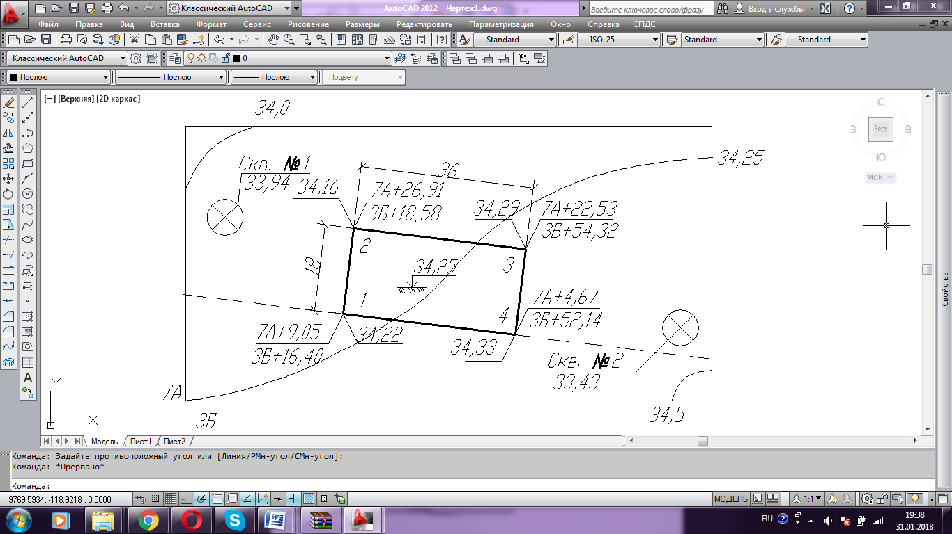

Рисунок ‏ㅤ 1 ‏ㅤ – ‏ㅤ план ‏ㅤ строительной ‏ㅤ площадки

Высотная ‏ㅤ привязка ‏ㅤ осуществляется ‏ㅤ из ‏ㅤ условий ‏ㅤ нулевого ‏ㅤ баланса ‏ㅤ земляных ‏ㅤ работ ‏ㅤ при ‏ㅤ планировке ‏ㅤ территории ‏ㅤ строительной ‏ㅤ площадки:

,

где:hi– ‏ㅤ высотные ‏ㅤ отметки ‏ㅤ поверхности ‏ㅤ рельефа ‏ㅤ для ‏ㅤ углов ‏ㅤ здания,

n ‏ㅤ – ‏ㅤ количество ‏ㅤ углов ‏ㅤ здания ‏ㅤ в ‏ㅤ плане.

По ‏ㅤ плану ‏ㅤ горизонталей ‏ㅤ определяют ‏ㅤ направление ‏ㅤ уклона ‏ㅤ местности ‏ㅤ и ‏ㅤ величину ‏ㅤ максимального ‏ㅤ уклона.

imax ‏ㅤ = ‏ㅤ ∆h/lmin ‏ㅤ = ‏ㅤ 0,25/44 ‏ㅤ = ‏ㅤ 0,00568 ‏ㅤ = ‏ㅤ 5,7 ‏ㅤ % ‏ㅤ о,

где: ‏ㅤ ∆h ‏ㅤ – ‏ㅤ превышение ‏ㅤ отметок ‏ㅤ горизонталей, ‏ㅤ м;

lmin ‏ㅤ – ‏ㅤ минимальное ‏ㅤ расстояние ‏ㅤ между ‏ㅤ горизонталями, ‏ㅤ м.

Вывод: ‏ㅤ Естественный ‏ㅤ рельеф ‏ㅤ местности ‏ㅤ пригоден ‏ㅤ для ‏ㅤ организации ‏ㅤ строительства ‏ㅤ с ‏ㅤ незначительной ‏ㅤ планировкой ‏ㅤ

**1.2.** ‏ㅤ **Геологический** ‏ㅤ **профиль** ‏ㅤ **основания**

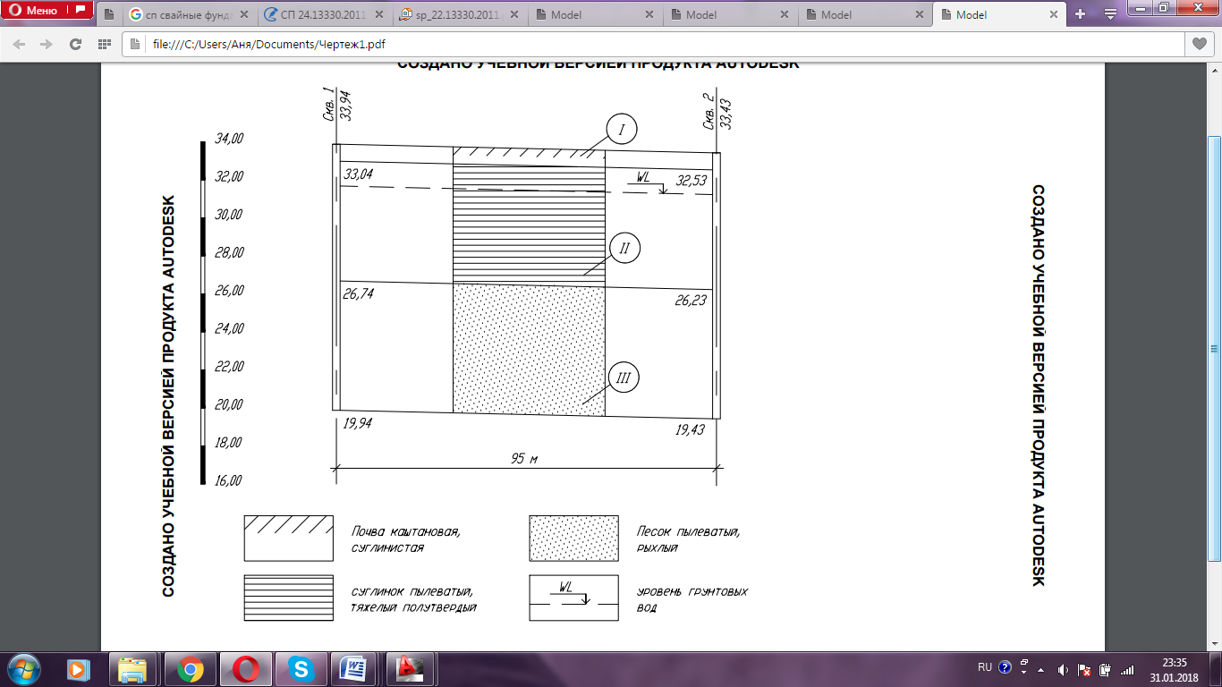

Рисунок ‏ㅤ 2 ‏ㅤ - ‏ㅤ Геолого-литологический ‏ㅤ разрез ‏ㅤ по ‏ㅤ створу ‏ㅤ скважины ‏ㅤ 1-2

**2.1.** ‏ㅤ **Определение** ‏ㅤ **дополнительных** ‏ㅤ **значений** ‏ㅤ **физико-механических** ‏ㅤ **характеристик** ‏ㅤ **грунтов** ‏ㅤ **основания**

1 ‏ㅤ Слой. ‏ㅤ Почва ‏ㅤ каштановая, ‏ㅤ суглинистая ‏ㅤ - ‏ㅤ не ‏ㅤ рассматривается.

2 ‏ㅤ Слой. ‏ㅤ Суглинок ‏ㅤ пылеватый, ‏ㅤ тяжелый ‏ㅤ полутвердый

Объемный ‏ㅤ вес ‏ㅤ сухого ‏ㅤ грунта: ‏ㅤ .

Коэффициент ‏ㅤ пористости: ‏ㅤ .

Число ‏ㅤ пластичности: ‏ㅤ 

Согласно ‏ㅤ ГОСТ ‏ㅤ 25100-2011– ‏ㅤ суглинок ‏ㅤ тяжелый ‏ㅤ

Показатель ‏ㅤ консистенции:

.

Согласно ‏ㅤ ГОСТ ‏ㅤ 25100 ‏ㅤ – ‏ㅤ 2011 ‏ㅤ ‏ㅤ – ‏ㅤ суглинок ‏ㅤ полутвердый.

Коэффициент ‏ㅤ относительной ‏ㅤ сжимаемости:

$${ν = 0,12; β}_{II}=1-\frac{2∙v^{2}}{1-v}=1-\frac{2∙{0,12}^{2}}{1-0,12}=0,967$$*mυII*  ‏ㅤ*=βII*  ‏ㅤ ‏ㅤ*/*  ‏ㅤ *E*  ‏ㅤ ‏ㅤ= ‏ㅤ 0,967/15= ‏ㅤ 0,064 ‏ㅤ МПа-1  ‏ㅤ;

Суглинок ‏ㅤ малосжимаемый,

Расчетное ‏ㅤ сопротивление:

;

3 ‏ㅤ Слой. ‏ㅤ Песок ‏ㅤ пылеватый, ‏ㅤ рыхлый

Объемный ‏ㅤ вес ‏ㅤ сухого ‏ㅤ грунта: ‏ㅤ .

Коэффициент ‏ㅤ пористости:

.

Согласно ‏ㅤ ГОСТ ‏ㅤ 25100-2011 ‏ㅤ - ‏ㅤ песок ‏ㅤ рыхлый.

Степень ‏ㅤ влажности:

 ‏ㅤ

где: ‏ㅤ - ‏ㅤ удельный ‏ㅤ вес ‏ㅤ воды, ‏ㅤ кН/м3.



Вывод: ‏ㅤ т.к. ‏ㅤ S ‏ㅤ r  ‏ㅤ= ‏ㅤ 0,783 ‏ㅤ < ‏ㅤ 0,8 ‏ㅤ , ‏ㅤ то ‏ㅤ согласно ‏ㅤ ГОСТ ‏ㅤ 25100-2011- ‏ㅤ песок ‏ㅤ средней ‏ㅤ степени ‏ㅤ водонасыщения.

Относительный ‏ㅤ коэффициент ‏ㅤ сжимаемости:

$${ν = 0,3; β}_{II}=1-\frac{2∙v^{2}}{1-v}=1-\frac{2∙{0,3}^{2}}{1-0,3}=0,743$$

*mυII*  ‏ㅤ*=βII*  ‏ㅤ*/*  ‏ㅤ *EII* ‏ㅤ=0,743/21=0,0354 ‏ㅤ мПа-1  ‏ㅤ; ‏ㅤ

Песок ‏ㅤ малосжимаемый.

Расчетное ‏ㅤ сопротивление ‏ㅤ Rо  ‏ㅤ– ‏ㅤ не ‏ㅤ нормируется ‏ㅤ для ‏ㅤ рыхлых ‏ㅤ песков

**2.2.Общая** ‏ㅤ **оценка** ‏ㅤ **строительной** ‏ㅤ **площадки**

Судя ‏ㅤ по ‏ㅤ плану ‏ㅤ горизонталей ‏ㅤ и ‏ㅤ геологическому ‏ㅤ профилю, ‏ㅤ площадка ‏ㅤ имеет ‏ㅤ спокойный ‏ㅤ рельеф ‏ㅤ (i ‏ㅤ = ‏ㅤ 5,7 ‏ㅤ %о), ‏ㅤ подземные ‏ㅤ коммуникации ‏ㅤ и ‏ㅤ выработки ‏ㅤ отсутствуют, ‏ㅤ подземные ‏ㅤ воды ‏ㅤ на ‏ㅤ глубине ‏ㅤ 2,2 ‏ㅤ м ‏ㅤ от ‏ㅤ уровня ‏ㅤ планировки, ‏ㅤ грунты ‏ㅤ слоистые, ‏ㅤ с ‏ㅤ выдержанным ‏ㅤ залеганием ‏ㅤ пластов. ‏ㅤ Второй ‏ㅤ слой ‏ㅤ –суглинок ‏ㅤ пылеватый ‏ㅤ - ‏ㅤ малосжимаем ‏ㅤ (мПа-1), ‏ㅤ достаточно ‏ㅤ прочный ‏ㅤ (кПа) ‏ㅤ и ‏ㅤ может ‏ㅤ служить ‏ㅤ естественным ‏ㅤ основанием ‏ㅤ здания. ‏ㅤ Третий ‏ㅤ слой ‏ㅤ песок ‏ㅤ пылеватый, ‏ㅤ малосжимаем, ‏ㅤ рыхлый ‏ㅤ грунт ‏ㅤ не ‏ㅤ может ‏ㅤ быть ‏ㅤ рекомендован ‏ㅤ в ‏ㅤ качестве ‏ㅤ естественного ‏ㅤ основания.

**3.1.** ‏ㅤ **Глубина** ‏ㅤ **заложения** ‏ㅤ **по** ‏ㅤ **конструктивным** ‏ㅤ **требованиям**

По конструктивным требованиям глубина заложения ленточных фундаментов определяется по формуле:



где - глубина подвала – расстояние от уровня планировки до пола подвала, м (для сооружений с подвалом шириной м и глубиной свыше 2м принимается =2м, при ширине подвала м - =0);



 - высота фундаментной плиты (м).

0,1 – толщина пола (м).

Глубина подвала  = 1,0 м.

Принимаем конструктивно высоту фундаментной плиты м.

По конструктивным требованиям глубина заложения:

м.



Глубина заложения подошвы фундамента от планировочной поверхности площадки с учетом глубины подвала (*db*), толщины пола подвала (*hрр)*  и высоты столбчатого фундамента (*hf*) определяется как

*d = db + hрр + hf*(м)

Высота фундамента *hf,*определяется глубиной стакана (*hs)* равной (1…1,5) *hк*,толщиной днища стакана, определяемой из условия продавливания и принимаемой не менее 200мм и фундаментной плиты, состоящей из одной, двух или трех ступеней высотой не более 0,5 метра.

При *hк*= 400мм принимаем *hs* = 0,6м, толщина подстаканника 0,3м, фундаментную плиту из двух ступеней по 0,5м каждая.

*hf*= 0,6 +0,3 +1,0 = 1,9м

Следовательно, глубина заложения подошвы фундамента

*d = db + hрр + hf*= 1,0 + 0,15 + 1,9 = 3,05м.

Фундаменты здания должны закладываться на одном уровне, поэтому принимаем для фундаментов мелкого заложения глубину по конструктивным требованиям **d=3,05м.**

**3.2. Глубина заложения по условиям промерзания**

По условиям промерзания глубина заложения фундамента назначается с учетом района строительства, теплового режима здания и гидрогеологических условий строительной площадки, для чего определяется:

а) нормативная глубина сезонного промерзания грунта

, (3.2)

где  - величина принимаемая равной:

- для суглинков и глин – 0,23м;

Значение  для грунтов неоднородного сложения определяется как средневзвешенное в пределах глубины промерзания.

 - безразмерный коэффициент, численно равный сумме абсолютных значений среднемесячных отрицательных температур за зиму в данном районе.

Нормативная глубина сезонного промерзания грунта из суглинка в районе г. Саратов составляет:

 м,

где: 

б) расчетная глубина сезонного промерзания.



где: - коэффициент, учитывающий влияние теплового режима здания, принимаемый для наружных фундаментов отапливаемых зданий с подвалом при расчетной среднесуточной температуре воздуха в помещении, примыкающем к наружным фундаментам 15 $°$- 0,5;



 м,

в) влияние вида грунта под подошвой фундамента и глубины расположения уровня подземных вод на глубину заложения фундамента принимаются [прил 2, табл 3, 1]

Глубина расположения уровня подземных вод м.

*dƒ* + 2 = 0,72 + 2 = 2,72 м;

*dw* < *dƒ* + 2м.

Согласно [прил 2, табл 3, 1] глубина заложения фундамента *d* не менее.



Принимаем наибольшее из вышеперечисленных значений м по конструктивным требованиям для столбчатого фундамента.

**4. Выбор вариантов конструкций фундаментов**

Для сравнения задаемся вариантами ленточных фундаментов мелкого заложения со сборной или монолитной железобетонной плитой, столбчатых монолитных абсолютно жёстких и жёстких с гибкой плитой и вариантами свайных фундаментов с монолитным ростверком при однорядном и двухрядном размещении сваи. Во всех вариантах фундаментов принимаем бетонные стеновые блоки подвала марки ФБС 24.4.6 [прил 2, табл 10, 1]

**5. Расчет ленточных фундаментов мелкого заложения**

Цель:

1. Рассчитать и принять размеры подошвы фундамента, показать его расчётную схему, совмещенную с инженерно-геологическим разрезом.

2. Спроектировать ленточные фундаменты, изобразить расчётно-монтажные схемы.

3. Определить конечную осадку фундамента методом послойного суммирования.

**5.1. Определение размеров подошвы фундамента**

Ориентировочно требуемая ширина подошвы ленточного фундамента определяется по формуле

,



где:  - нормативная нагрузка на 1 м.п. фундамента, кН/м;

 - глубина заложения подошвы фундамента, м;

 - средний удельный вес материала фундамента и грунта на его ступенях ( кН/м3);

 - расчетное сопротивление грунта под подошвой, служит для предварительного определения размеров фундамента, кПа.

$$b_{I}=\frac{550}{215,75-20∙3,05}=3,55 м.$$

Определяем расчетное сопротивление грунта при ширине подошвы фундамента равной 2,91м по формуле



В расчете приняты:

коэффициент надежности по грунту γg = 1;

выше подошвы фундамента ${γ'}_{II} ={(2,2∙18+0,55∙9,35)}/{3,05}=14,67 кН/м^{3}$;

где  кН/м3;

для грунта ниже подошвы фундамента осредненное расчетное значение удельного веса $γ_{II}=9,35 кН/м^{3}$;

 м,

 -для суглинка [прил 2, табл 6, 1]

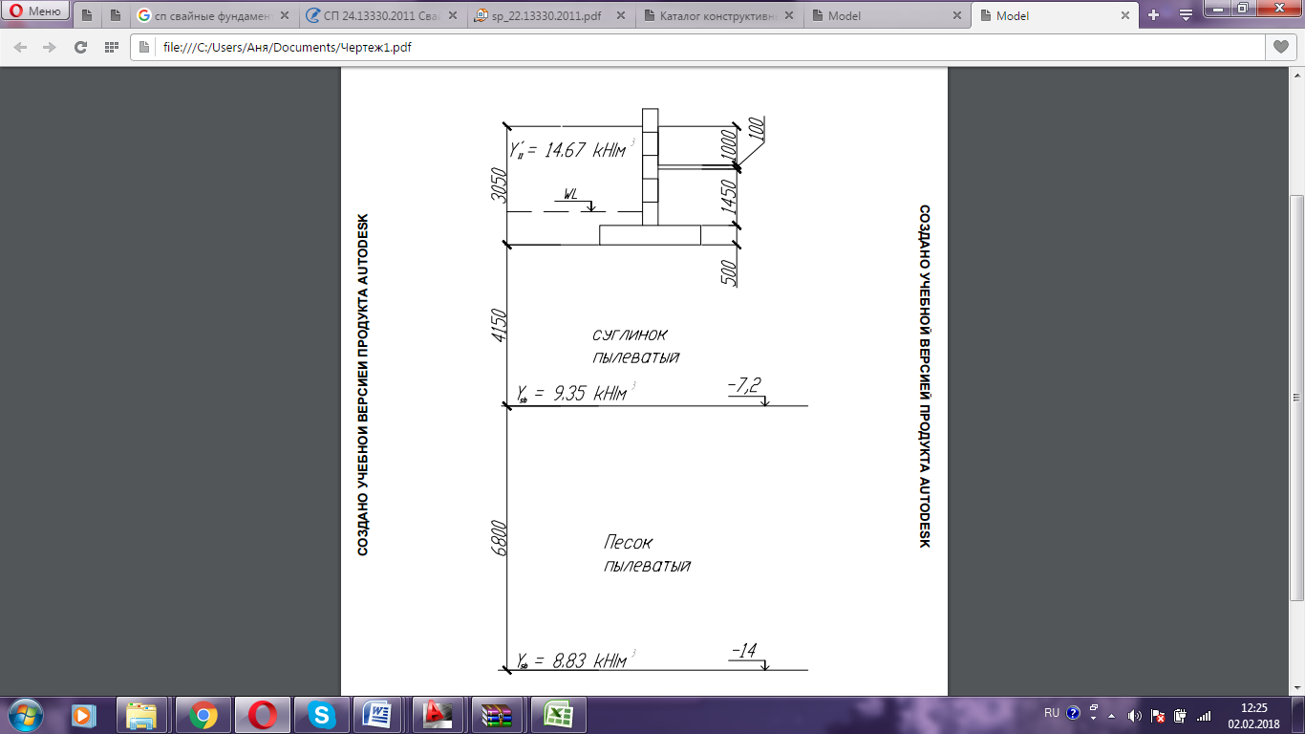

Рисунок 3 - Схема расположения фундамента мелкого заложения в грунтовом массиве

 - для песка мелкого и сооружения с жесткой конструктивной схемой при отношении длины сооружения к его высоте [прил 2, табл 6, 1];

, так как прочностные характеристики грунта ( и ) определены непосредственными испытаниями и заданы в исходных данных;

 для слоя суглинка с  [прил 2, табл 7, 1];

, т.к м;

 для слоя № 2 (см. грунтовые условия);

 по заданию.

Расчетное сопротивление грунта *R* под подошвой фундамента при м:



м;

м.

При м

;

м;

м.

При м

кПа;

м;

м.

Вывод: условие выполняется.

м

Принимаем  м.

**5.2.1. Сборный фундамент**

Принимается сборный фундамент, состоящий из фундаментной плиты ФЛ 32.12 размером м и весом кН [прил 2, табл 9, 1], четырех рядов стеновых бетонных блоков ФБС 24.4.6 размером м и весом  и одного ряда стеновых бетонных блоков ФБС 9.4.3 размером м и весом  [прил 2, табл 10, 1].

Расчетная схема сборного фундамента показана на рисунке 4.

Расчетное сопротивление грунта *R* под подошвой фундамента шириной  м будет равно .

Суммарная нормативная нагрузка на 1м фундамента от собственного веса составляет кН/м.

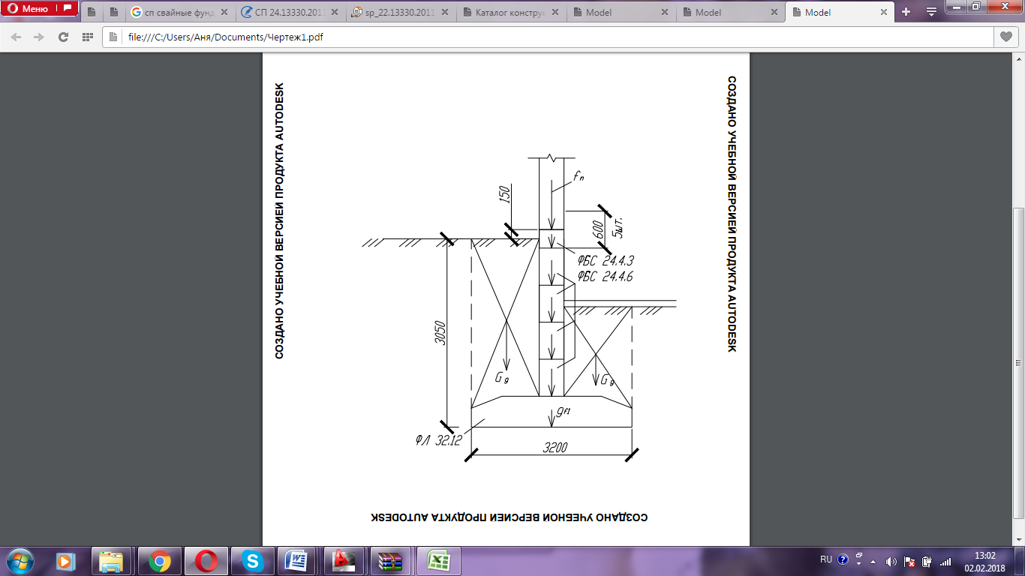

Рисунок 4 - Расчетная схема сборного фундамента

Суммарная нормативная нагрузка на 1м фундамента от веса грунта, лежащего на фундаментной плите: кН/м,

где: м3.

Среднее давление под подошвой фундамента составляет:

 кПа.

**5.2.2. Сборно-монолитный фундамент**

Принимается сборно-монолитный фундамент, состоящий из монолитной железобетонной фундаментной плиты шириной м и высотой ), четырех рядов стеновых бетонных блоков ФБС 24.4.6 размером м и весом  и одного ряда стеновых бетонных блоков ФБС 9.4.3 размером м и весом  [прил 2, табл 10, 1].

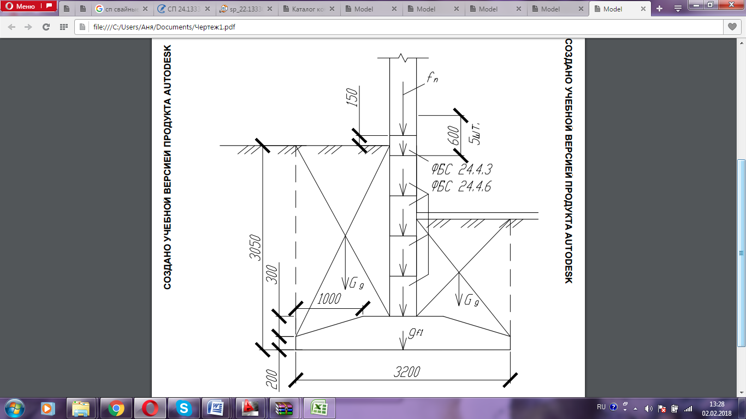

Рисунок 5 - Расчетная схема сборно-монолитного фундамента

Нормативная нагрузка от собственного веса на 1м фундаментной плиты: кН/м,

где: м2;

- площадь поперечного сечения фундаментной плиты;

- расчетная длина подошвы ленточного фундамента, принята равной 1;

-нормативный удельный вес железобетона, кН/м3.

Суммарная нормативная нагрузка от собственного веса на 1м фундамента кН/м.

Суммарная нормативная нагрузка от веса грунта на 1м фундаментной плиты

кН/м,

где: $$V_{q}=\left(d_{b}\frac{b_{f}-b}{2}+\frac{b_{1}-h_{1}}{2}\right)l_{f}=\left((2,55+1,45)\frac{3,0-0,4}{2}+2\frac{1,0∙0,3}{2}\right)1,0=5,5 м^{3}$$ 
Среднее давление под подошвой фундамента

кПа,

так как при м 

**5.3. Расчет осадки фундамента методом послойного суммирования**

**Цель расчета:** определить осадку фундамента  и сравнить ее с предельно допустимой .

Осадку фундамента определяют методом послойного суммирования.

1. Вертикальное напряжение от веса грунта на уровне

подошвы фундамента ;

подошвы 2 слоя  кПа;

 кН/м3

подошвы 3 слоя кПа.

2. Принимаем толщину элементарного слоя м.

3. Дополнительное давление под подошвой фундамента

.

Расчет осадки приведен в форме таблицы, где коэффициент  определяется по [прил 2, табл 2, 1].

Так как нижняя граница сжимаемой толщи выходит за предел тощи грунта с известными характеристиками, в рамках курсового проект примем, что подстилающий слой имеет те же характеристики, что и третий слой – песок пылеватый

Таблица 1 -Расчет осадки сборно-монолитного фундамента

|  |  |  |  |  |  |  |  |
| --- | --- | --- | --- | --- | --- | --- | --- |
| Толщина слоя, м | Расстояние от подошвы до слоя Ƶ | ζ = | α | Давление на слой σzp= α‧Pɑ,кПа | Среднее давление σƶр,i, кПа | Еi, кПа | Осадка элементарного слоя, мм  Si=β |
| 1 | 2 | 3 | 4 | 5 | 6 | 7 | 8 |
| 0 | 0 | 0 | 1 | 184,81 |  | 15 ‧103 |  |
| 1,2 | 1,2 | 0,80 | 0,8810 | 162,82 | 173,8 | 0,011 |
| 1,2 | 2,4 | 1,60 | 0,6417 | 118,60 | 140,7 | 0,009 |
| 1,2 | 3,6 | 2,40 | 0,4774 | 88,22 | 103,4 | 0,007 |
| 0,55 | 4,15 | 2,77 | 0,4243 | 78,42 | 83,3 | 0,002 |
| 1,2 | 5,35 | 3,57 | 0,3395 | 62,74 | 70,6 | 21 ‧103 | 0,003 |
| 1,2 | 6,55 | 4,37 | 0,2818 | 52,09 | 57,4 | 0,003 |
| 1,2 | 7,75 | 5,17 | 0,2405 | 44,44 | 48,3 | 0,002 |
| 1,2 | 8,95 | 5,97 | 0,2095 | 38,72 | 41,6 | 0,002 |
| 1,2 | 10,15 | 6,77 | 0,1855 | 34,28 | 36,5 | 0,002 |
| 0,8 | 10,95 | 7,30 | 0,1723 | 31,84 | 33,1 | 0,001 |
| 1,2 | 12,15 | 8,10 | 0,1556 | 28,76 | 30,3 | 0,001 |

ΣSi = 0,043м=43мм

S = ΣSi < Su = 100 мм

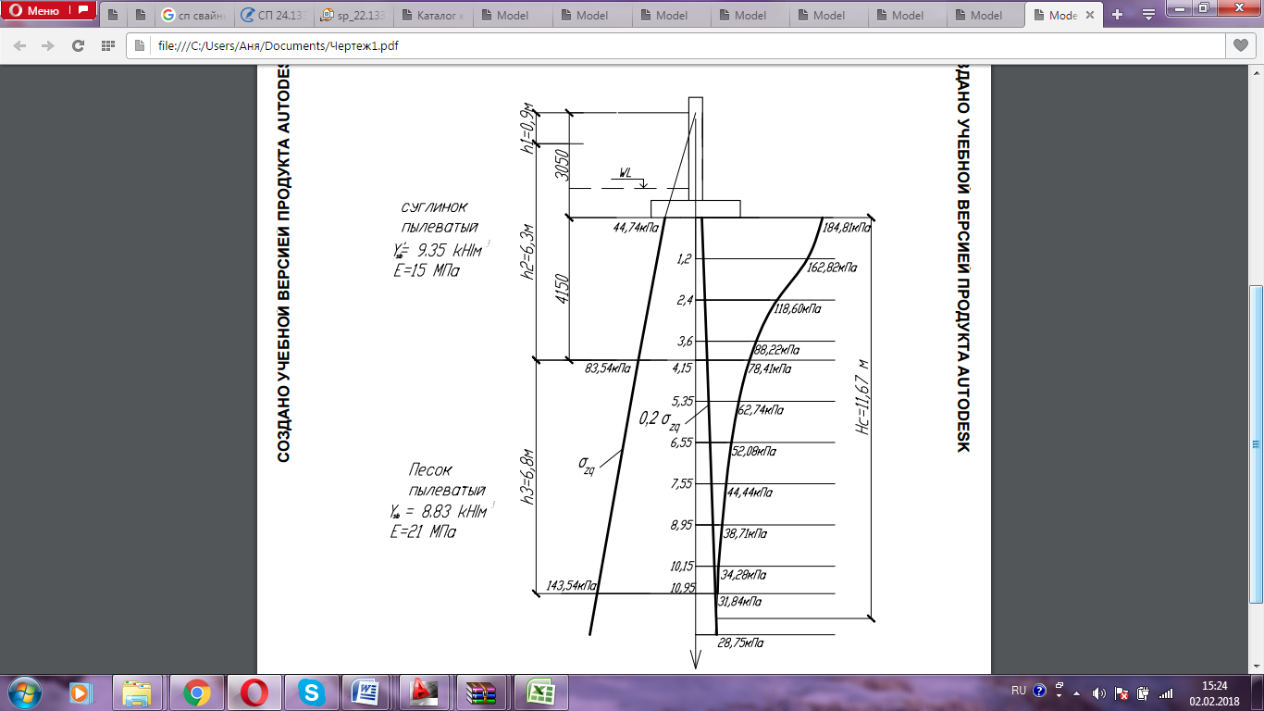

Масштаб: размеров - 1 см = 1 м; давлений - 1 см = 50 кПа.

Рисунок 6 - Расчетная схема осадки ленточного фундамента

**6. Расчет столбчатых фундаментов мелкого заложения**

**6.1. Определение размеров подошвы фундамента**

Предварительная площадь подошвы фундамента

*A = N / (R - γmd)* = 2800/ (215,75 – 20 ⋅ 3,05) = 18,1 м2;

Размеры фундамента *A = b ⋅ ℓ* = 4,26 ⋅ 4,26 = 18,15 м2.

Расчетное сопротивление грунта основания при  *b*  = 4,26м



Площадь подошвы фундамента

*A = N / (R - γmd)* = 2800/ (254,5– 20 ⋅ 3,05) = 14,47 м2;

Принимаем монолитную плиту *A = b ⋅ ℓ* = 3,8 ⋅ 3,8 = 14,44 м2.

4,26 – 3.8 = 0,46, что больше 10%

Расчетное сопротивление грунта основания



*A* = 2800/ (251,8– 20 ⋅ 3,05) = 14,68 м2;

*A = b ⋅ ℓ* = 3,84 ⋅ 3,84 = 14,75 м2.

3,8 - 3.84 = 0,04, что менее 10%

Принимаем b=3,82м, А=14,6

**6.2.Конструирование столбчатого фундамента**

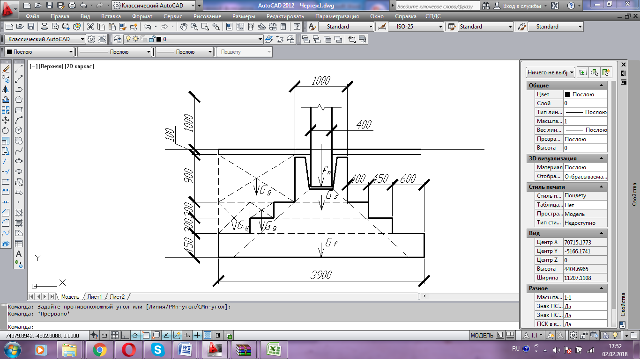 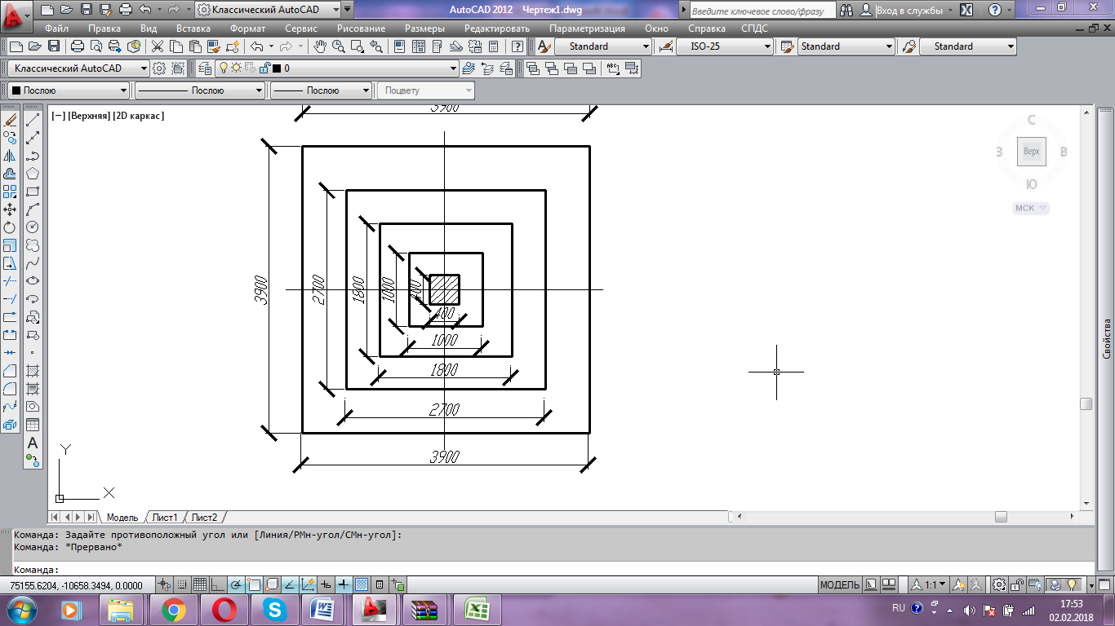

Рисунок 7 –конструктивная схема столбчатого фундамента мелкого заложения

Расчетное сопротивление грунта основания



Вес фундаментной плиты

*Gf = Ahpγδ* = (15,21 ∙ 0,45+(7,29+3,24)∙0,3) 24 = 233,50 кН.

Вес стакана под колонну

*Gs* = 1,0 ⋅ 1,0 ⋅ 0,9 ⋅ 24 = 21,6 кН

Вес грунта на обрезах фундамента

*Gq1 = A hq γq* = (15,21– 1,0) ⋅ 0,9 ⋅ 14,67 = 187,6 кН.

*Gq2 = A hq γq* = (15,21 – 3,24) ⋅ 0,3 ⋅ 14,67 = 52,68 кН.

*Gq2 = Ahq γq* = (15,21 – 7,29) ⋅ 0,3 ⋅ 14,67 = 34,86 кН.

*Gq =* 187,6+ 52,68+ 34,86 = 275,14 мН.

Среднее давление под подошвой фундамента

$$P=\frac{N+G_{f}+G_{s}+G_{q}}{A}=\frac{2800+233,5+21,6+275,14 }{15,21}=228,95кПа$$

*Р*=228,95 кПа < *R* = 252,37 кПа – условие удовлетворяется.

Фундамент недозагружен на 9,3% , что меньше 10%, значит законструирован экономично

Окончательно принимаем для фундамента под колонну монолитную плиту размером 2,6 х 2,6 м.

**6.3 Расчет осадки фундамента методом эквивалентного слоя**

*Р о* = *Р - d* = 228,95 - 14.67 ⋅ 3.05 =184,2кПа,



*b* =2,9 м,

II слой – суглинок пылеватый, полутвердый с коэффициентом Пуассона *ν*=0,12.

При глубине заложения фундамента 3,05 м

*h = 5.5 – 3.05 = 2,45 м*

По [прил 2, табл 4, 1] определяем *Аωm*=0,97.

Толщина эквивалентного слоя

*hэ= Аωmb=*0,97·2,9=3,78 м.

Мощность сжимаемой толщи

*Нс=2 hэ*=2·3,78=7,57 м.

При глубине заложения подошвы фундамента *d*=3,05 м в сжимаемую толщу входит II и III слои грунтов с модулями деформаций *ЕI I*=15 МПа,

*EI I I*=21 МПа,

Относительные коэффициенты сжимаемости для:

- второго слоя при *νII*= 0,12;

$$β_{II}=1-\frac{2∙v^{2}}{1-v}=1-\frac{2∙{0,12}^{2}}{1-0,12}=0,96$$

*mυII =βII / EII*=0,96/15 = 0,064 МПа-1 =0,000064 кПа-1;

- третьего слоя ( песок пылеватый)

*νIII*= 0,3;

$$β_{III}=1-\frac{2∙{0,3}^{2}}{1-0,3}=0,26$$

*mυIII =βIII / EIII*=0,26/21 = 0,012 мПа-1 =0,000012 кПа-1;

- средний относительный коэффициент сжимаемости

$$\overline{m_{v}}=\frac{\sum_{i=1}^{n}{h_{i}m_{vi}z_{i}}}{2h_{э}^{2}}=\frac{4,15∙0,064∙3,495+1,42∙0,012∙0,71}{2∙{3,78}^{2}}=0,000033$$

Конечная осадка фундамента

=184,2·3,78·0,000033= 0,0230м. = 2,3см



Проверка условия

*S*=2,3 см < *S u* =10 см – условие удовлетворяется.

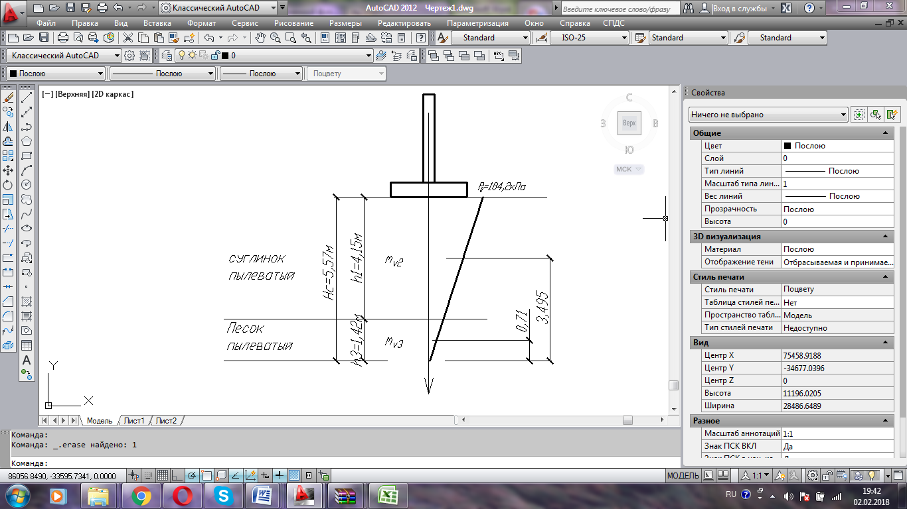

Рисунок 8 - Расчётная схема осадки фундамента методом эквивалентного слоя

**Список используемой литературы**

1. Борозенец Л.М., Шполтаков В.И. Расчет и проектирование фундаментов: учебно-методическое пособие / Л.М. Борозенец, В. И. Шполтаков. – Тольятти: Изд-во ТГУ, 2014, - 78 с.: обл.
2. СП 22.13330.2016 «Основания зданий и сооружений»
3. ГОСТ 25.100 – 2011. Грунты. Классификация.
4. СП 22.13330.2011«Основания зданий и сооружений»;
5. СНиП 2.02.01-83*«Основания зданий и сооружений»
6. Пособие к СП22.13330.2011